

**DAUGAVPILS VALSTSPILSĒTAS PAŠVALDĪBAS DOME**

K. Valdemāra iela 1, Daugavpils, LV-5401, tālr. 65404344, 65404399, 65404321

e-pasts: info@daugavpils.lv www.daugavpils.lv

#### 2024.gada 30.maija Saistošie noteikumi Nr.25

(prot. Nr.10, 12.§)

APSTIPRINĀTI

ar Daugavpils valstspilsētas

pašvaldības domes

2024.gada 30.maija

lēmumu Nr.303

**Par ielu nosaukumu, ēku un telpu grupu numuru norāžu plākšņu noformēšanu un izvietošanu Daugavpils valstspilsētā**

*Izdoti saskaņā ar Pašvaldību likuma 44. panta otro daļ**u*

1. **Vispārīgie jautājumi**
2. Saistošie noteikumi nosaka ielu nosaukumu, ēku un telpu grupu numuru norāžu plākšņu noformēšanas un izvietošanas kārtību Daugavpils valstspilsētas pašvaldības (turpmāk - pašvaldība) administratīvajā teritorijā.
3. Norādes plāksnē ietvertajai informācijai jāatbilst Valsts adrešu reģistra informācijas sistēmā reģistrētajiem datiem.
4. Ielu nosaukumu, ēku un telpu grupu numuru norāžu plāksnēm ir jābūt labā tehniskā un vizuālā stāvoklī ar skaidri salasāmiem uzrakstiem.
5. **Ielu nosaukumu norāžu plākšņu noformēšanas un izvietošanas kārtība**
6. Ielas nosaukuma norādes plāksni pie ēkas izvieto un uztur ēkas īpašnieks, tiesiskais valdītājs vai apsaimniekotājs.
7. Ielu nosaukumu norādes plāksnes tranzīta, maģistrālo un pilsētas ielu krustojumos izvieto un uztur pašvaldības iestāde “Komunālās saimniecības pārvalde” (turpmāk – Pārvalde).
8. Ielas nosaukuma norādes plāksni izvieto pie katra krustojuma, uz katras ielas stūra ēkas 2,5 m augstumā no zemes un 30 cm attālumā no ēkas stūra. Ja ēka atrodas ar atkāpi no apbūves līnijas, ielas nosaukuma norādes plāksni izvieto pie žoga vai atsevišķi stāvoša staba. Staba izvietošanu ir jāsaskaņo ar Pārvaldi.
9. Ielas nosaukuma norādes plāksni noformē saskaņā ar šo noteikumu 1. pielikumu.
10. Ja nav iespējams ievērot šo noteikumu 6. punktā noteiktās prasības, ielas nosaukuma norādes plāksnes izvietošanas vietu ir jāsaskaņo ar pašvaldības iestādes “Daugavpils pašvaldības centrālā pārvalde” Pilsētplānošanas un būvniecības departamentu (turpmāk – Departaments).
11. Ielas nosaukuma norādes plāksni pie ēkas, kura ir valsts aizsardzībā esošs kultūras piemineklis vai kura atrodas valsts nozīmes pilsētbūvniecības pieminekļa Nr. 7428 vai Nr. 7429 teritorijā, noformē saskaņā ar šo noteikumu 2. pielikumu.
12. Tranzīta, maģistrālo un pilsētas ielu krustojumos ielas nosaukuma norādes plāksni izvieto pie atsevišķi stāvoša staba un noformē saskaņā ar šo noteikumu 3. pielikumu.
13. **Ēku un telpu grupu numuru norāžu plākšņu noformēšanas un izvietošanas kārtība**
14. Ēkas numura norādes plāksni pie ēkas izvieto un uztur ēkas īpašnieks, tiesiskais valdītājs vai apsaimniekotājs.
15. Ēkas numura norādes plāksni izvieto pie ēkas fasādes, kura vērsta pret ielu, kurai piešķirta adrese, 2,5 m augstumā no zemes un 30 cm attālumā no ēkas stūra. Ja ēka atrodas ar atkāpi no apbūves līnijas, ēkas numura norādes plāksni izvieto pie žoga vai atsevišķi stāvoša staba. Staba izvietošanu ir jāsaskaņo ar Pārvaldi.
16. Ēkas numura norādes plāksni noformē saskaņā ar šo noteikumu 4., 5. vai 6. pielikumu. Ja ēkas numura norādes plāksni un ielas nosaukuma norādes plāksni izvieto pie atsevišķi stāvoša staba, to noformē saskaņā ar šo noteikumu 7. pielikumu.
17. Ja nav iespējams ievērot šo noteikumu 13. punktā noteiktās prasības, ēkas numura norādes plāksnes izvietošanas vietu ir jāskaņo ar Departamentu.
18. Ja ēka atrodas iekškvartālā, ēkas numura norādes plāksni izvieto pie ēkas fasādes, kura redzama no galvenās piebrauktuves.
19. Ja ēkas fasādes vērstas pret vairākām ielām, numura norādes plāksni izvieto labajā pusē pie ielas nosaukuma norādes plāksnes, pie Valsts adrešu reģistra adresē norādītās ielas fasādes saskaņā ar šo noteikumu 4. pielikumu.
20. Pie ēkas, kura ir valsts aizsardzībā esošs kultūras piemineklis vai kura atrodas valsts nozīmes pilsētbūvniecības pieminekļa Nr. 7428 vai Nr. 7429 teritorijā, numura norādes plāksni noformē saskaņā ar šo noteikumu 8. pielikumu.
21. Ēkas telpu grupu numura norādes plāksni vai to kopā ar ielas nosaukuma un ēkas numura norādes plāksni izvieto virs katras daudzstāvu ēkas, daudzdzīvokļu dzīvojamās mājas ieejas un noformē saskaņā ar šo noteikumu 9. pielikumu.
22. Ēkas, kura ir valsts aizsardzībā esošs kultūras piemineklis vai kura atrodas valsts nozīmes pilsētbūvniecības pieminekļa Nr. 7428 vai Nr. 7429 teritorijā, telpu grupu numura norādes plāksni noformē saskaņā ar šo noteikumu 10. pielikumu.
23. **Noslēguma jautājumi**
24. Šo noteikumu izpildi kontrolē un administratīvo aktu par šajos noteikumos paredzēto pienākumu uzlikšanu izdod Departaments.
25. Atzīt par spēku zaudējušiem Daugavpils valstspilsētas pašvaldības domes 2012. gada 8. novembra saistošos noteikumus Nr. 22 “Ielu nosaukumu, ēku un telpu grupu numerācijas norādes plākšņu izvietošanas kārtība Daugavpils pilsētā” (Latvijas Vēstnesis, 2012., Nr. 188, 2019., Nr. 254).

Daugavpils valstspilsētas pašvaldības

domes priekšsēdētājs  *(personīgais paraksts)* A.Elksniņš

**1. pielikums**

Daugavpils valstspilsētas pašvaldības domes 2024. gada 30.maija

saistošajiem noteikumiem Nr.25

**Daugavpils valstspilsētas ielas nosaukuma norādes plāksnes paraugs**

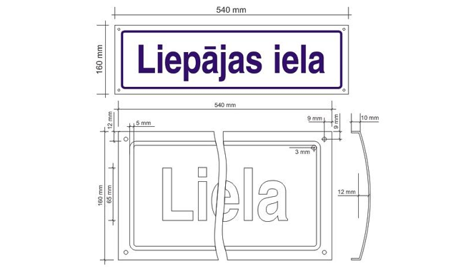

1. **Norādes plāksnes izmēri:**

540 mm (platums) x 160 mm (augstums)

1. **Norādes plāksnes materiāls un apdare:**
   1. pamatne – skārds (izliekts), emaljēts, krāsots vai aplīmēts ar līmplēvi
   2. teksts, apmale – līmplēve
2. **Norādes plāksnes krāsas:**
   1. pamatne balta – krāsas kods RAL 9003
   2. teksts, apmale zila – krāsas kods RAL 5013
3. **Norādes plāksnes teksta fonts un izmēri:**
   1. Helvetika Narrow (bold)
   2. lielo burtu augstums – 65 mm, līnijas biezums – 5 mm

**2. pielikums**

Daugavpils valstspilsētas pašvaldības domes 2024. gada 30. maija

saistošajiem noteikumiem Nr.25

**Daugavpils valstspilsētas ielas nosaukuma norādes plāksnes pie ēkas, kura ir valsts aizsardzībā esošs kultūras piemineklis vai kura atrodas valsts nozīmes pilsētbūvniecības pieminekļa Nr. 7428 vai Nr. 7429 teritorijā, paraugs**

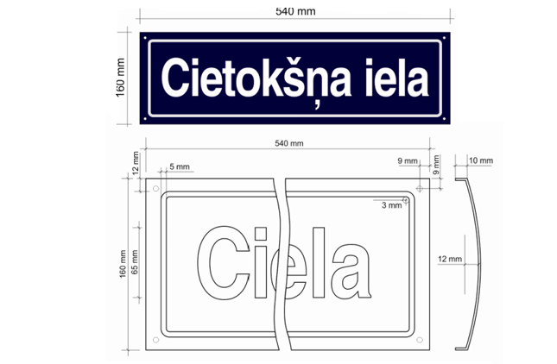

1. **Norādes plāksnes izmēri:**

540 (platums) x 160 (augstums) mm

1. **Norādes plāksnes materiāls un apdare:**
   1. pamatne – skārds (izliekts), emaljēts, krāsots vai aplīmēts ar līmplēvi
   2. teksts, apmale – līmplēve
2. **Norādes plāksnes krāsas:**
   1. pamatne zila – krāsas kods RAL5013
   2. teksts, apmale balta – krāsas kods RAL 9003
3. **Norādes plāksnes teksta fonts un izmēri:**
   1. Helvetika Narrow (bold)
   2. lielo burtu augstums – 65 mm, līnijas biezums – 5 mm

**3. pielikums**

Daugavpils valstspilsētas pašvaldības domes 2024. gada 30. maija

saistošajiem noteikumiem Nr.25

**Daugavpils valstspilsētas tranzīta, maģistrālo un pilsētas ielu krustojumos ielu nosaukuma norādes plāksnes pie staba paraugs**

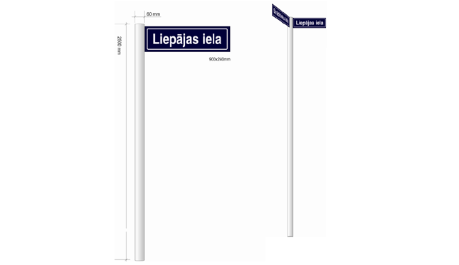

1. **Prasības stabam:**
   1. izmēri:
      1. augstums 2500 - 3000 mm
      2. caurules diametrs 60 mm
   2. materiāls un apdare:caurule (cinkota)
   3. krāsa:caurule pelēka – krāsas kods RAL 7004 vai cinkota
2. **Prasības norādes plāksnei:**
   1. izmēri: 900 mm (platums) x 240 mm (augstums)
   2. materiāls un apdare:
      1. pamatne – skārds – emaljēts, krāsots vai aplīmēts ar līmplēvi
      2. teksts, apmale – balta vai atstarojošā līmplēve
   3. krāsas:
      1. pamatne zila – krāsas kods RAL5013
      2. teksts, apmale balta – krāsas kods RAL 9003
   4. teksta fonts un izmēri:
      1. Helvetika Narrow (bold)
      2. lielo burtu augstums 97 mm, līnijas biezums – 7 mm

**4.pielikums**

Daugavpils valstspilsētas pašvaldības domes 2024. gada 30.maija

saistošajiem noteikumiem Nr.25

**Daugavpils valstspilsētas ēkas numura norādes plāksnes paraugs**

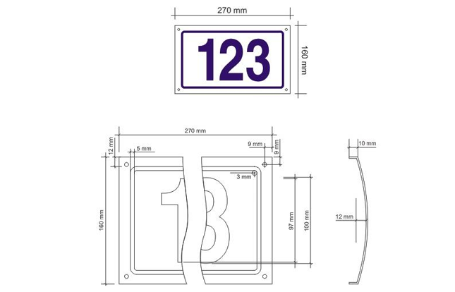

1. **Numura plāksnes izmēri:**

270 mm (platums) x 160 mm (augstums)

1. **Norādes plāksnes materiāls un apdare:**
   1. pamatne – skārds (izliekts), emaljēts, krāsots vai aplīmēts ar līmplēvi
   2. teksts, apmale – līmplēve
2. **Norādes plāksnes krāsas:**
   1. pamatne balta – krāsas kods RAL 9003
   2. teksts, apmale zila – krāsas kods RAL 5013
3. **Norādes plāksnes teksta fonts un izmēri:**
   1. Helvetika Narrow (bold);
   2. lielo burtu augstums – 65 mm, ciparu augstums – 97 mm

**5. pielikums**

Daugavpils valstspilsētas pašvaldības domes 2024. gada 30. maija

saistošajiem noteikumiem Nr.25

**Daugavpils valstspilsētas ēkas numura norādes plāksnes paraugs**

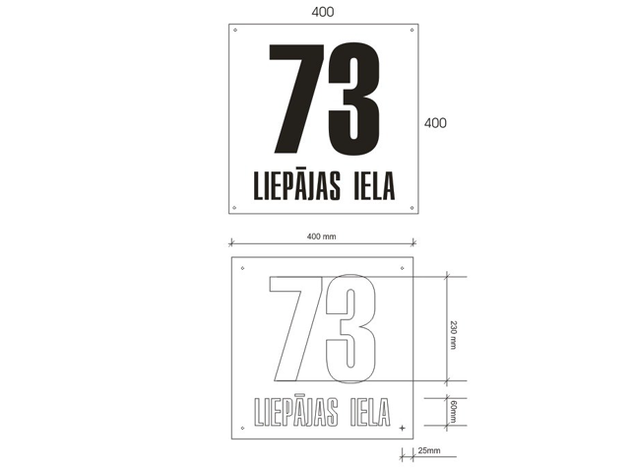

1. **Norādes plāksnes izmēri:**

400 mm (platums) x 400 mm (augstums)

1. **Norādes plāksnes materiāls un apdare:**

alumīnija kompozīts (biezums 2 - 3 mm) aplīmēts ar līmplēvi

1. **Norādes plāksnes krāsas:**
   1. pamatne balta – krāsas kods RAL 9003
   2. teksts melns – krāsas kods RAL 9005
2. **Norādes plāksnes teksta fonts un izmēri:**
   1. Compact – burtiem, Impact – cipariem
   2. burtu augstums – 60 mm, ciparu augstums – 230 mm

**6. pielikums**

Daugavpils valstspilsētas pašvaldības domes 2024. gada 30. maija

saistošajiem noteikumiem Nr.25

**Daugavpils valstspilsētas ēkas numura norādes (vēsturiskas) plāksnes paraugs**

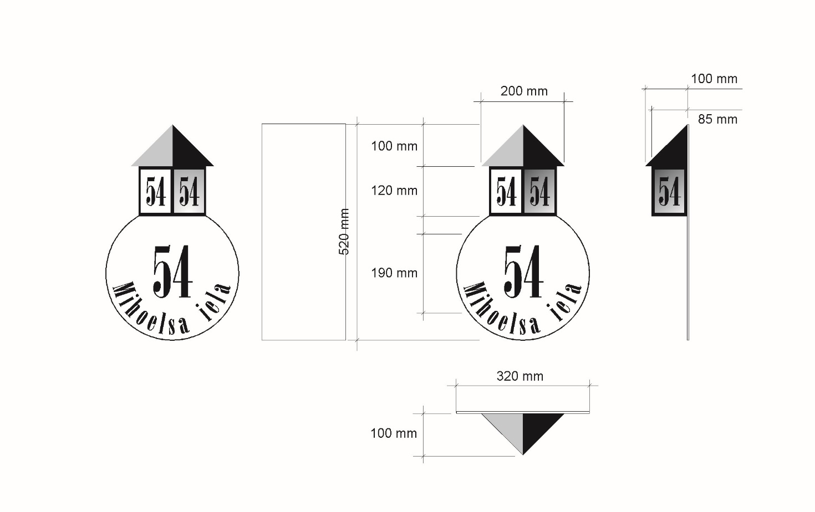

1. **Norādes plāksnes izmēri:**

520 mm (augstums) x 320 mm (platums)

1. **Norādes plāksnes materiāls un apdare:**
   1. skārds, emaljēts, krāsots vai aplīmēts ar līmplēvi
   2. balts, matēts stikls (mazajiem cipariem), iespējams ar apgaismojumu
2. **Norādes plāksnes krāsas:**
   1. pamatne (apaļa) balta – krāsas kods RAL 9003
   2. augšdaļa melna – krāsas kods RAL 9005
   3. teksts melns - krāsas kods RAL 9005
3. **Norādes plāksnes teksta fonts un izmēri:**
   1. Arsis
   2. lielo burtu augstums – 50 mm, ciparu augstums – lielais 130 mm, mazais 70 mm

**7. pielikums**

Daugavpils valstspilsētas pašvaldības domes 2024. gada 30. maija

saistošajiem noteikumiem Nr.25

**Daugavpils valstspilsētas ēkas numura norādes plāksnes un ielu nosaukuma norādes plāksnes pie staba paraugs**

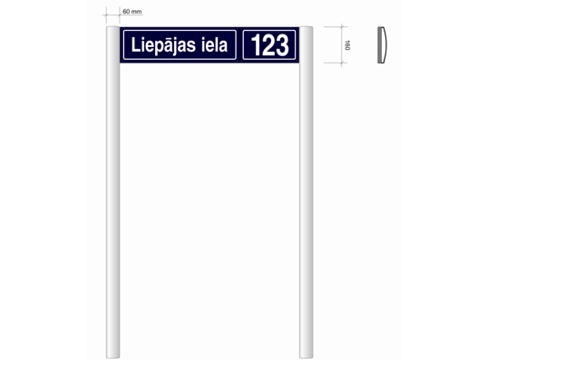

1. **Prasības stabam:**
   1. izmēri:
      1. augstums: 2500 mm
      2. caurules diametrs: 60 mm
   2. materiāls un apdare: caurule (cinkota)
   3. krāsa: caurule pelēka – krāsas kods RAL 7004 vai cinkota
2. **Prasības norādes plāksnei:**
   1. izmēri: 700 mm (platums) x 160 mm (augstums)
   2. materiāls un apdare:
      1. pamatne – skārds, emaljēts, krāsots vai aplīmēts ar līmplēvi
      2. teksts, apmale – līmplēve
   3. krāsas:
      1. pamatne zila – krāsas kods RAL 5013
      2. teksts, apmale balta – krāsas kods RAL 9003
   4. teksta fonts un izmēri:
      1. Helvetika Narrow (bold)
      2. lielo burtu augstums – 65 mm, ciparu augstums – 97 mm

**8. pielikums**

Daugavpils valstspilsētas pašvaldības domes 2024.. gada 30.maija

saistošajiem noteikumiem Nr.25

**Daugavpils valstspilsētas ēkas, kura ir valsts aizsardzībā esošs kultūras piemineklis vai** **kura atrodas valsts nozīmes pilsētbūvniecības pieminekļa Nr. 7428 vai Nr. 7429 teritorijā, numura norādes plāksnes paraugs**

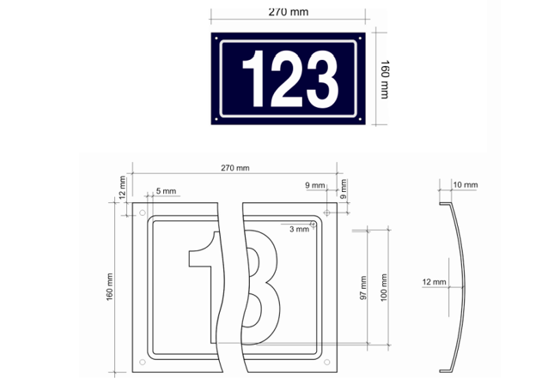

1. **Norādes plāksnes izmēri:**

270 mm (platums) x 160 mm (augstums)

1. **Norādes plāksnes materiāls un apdare:**
   1. pamatne – skārds (izliekts), emaljēts, krāsots vai aplīmēts ar līmplēvi
   2. teksts, apmale – līmplēve
2. **Norādes plāksnes krāsas:**
   1. pamatne zila – krāsas kods RAL5013
   2. teksts, apmale balta – krāsas kods RAL 9003
3. **Norādes plāksnes teksta fonts un izmēri:**
   1. Helvetika Narrow (bold);
   2. lielo burtu augstums – 65 mm, ciparu augstums – 97 mm

**9. pielikums**

Daugavpils valstspilsētas pašvaldības domes 2024. gada 30. maija

saistošajiem noteikumiem Nr.25

**Daugavpils valstspilsētas ēkas telpu grupu numura norādes plāksnes paraugs**

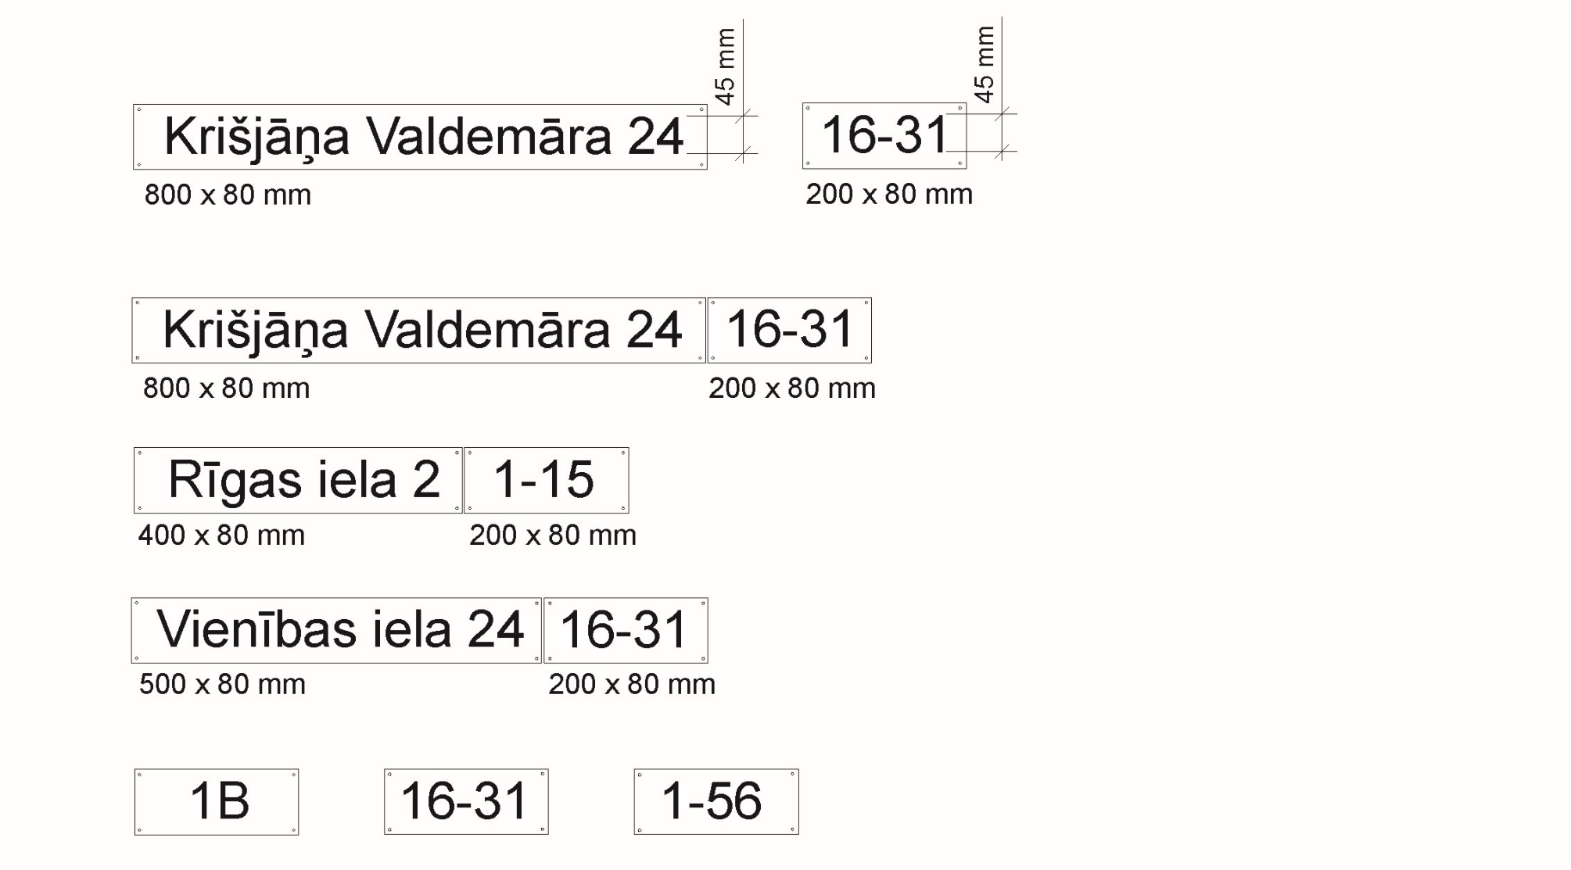

1. **Norādes plāksnes izmēri:**
   1. ielas nosaukuma un ēkas numura norādes plāksnes izmēri atkarībā no teksta garuma:
      1. 800 mm (platums) x 80 mm (augstums);
      2. 500 mm (platums) x 80 mm (augstums);
      3. 400 mm (platums) x 80 mm (augstums);
   2. ēkas telpu grupu numura (ciparu, burtu) plāksnes izmēri – 200 mm (platums) x 80 mm (augstums)
2. **Norādes plāksnes materiāls un apdare:**
   1. pamatne – skārds - emaljēts, krāsots, aplīmēts ar līmplēvi vai alumīnija kompozīts (biezums 2 – 3 mm), aplīmēts ar līmplēvi;
   2. teksts – līmplēve
3. **Norādes plāksnes krāsas:**
   1. pamatne balta – krāsu kods RAL 9003
   2. teksts melns – krāsu kods RAL 9005
4. **Norādes plāksnes teksta fonts un izmēri:**
   1. Arial
   2. Ciparu, lielo burtu augstums – 45 mm

**10. pielikums**

Daugavpils valstspilsētas pašvaldības domes 2024. gada 30.maija

saistošajiem noteikumiem Nr.25

**Daugavpils valstspilsētas ēkas, kura ir valsts aizsardzībā esošs kultūras piemineklis vai kura atrodas valsts nozīmes pilsētbūvniecības pieminekļa Nr. 7428 vai Nr. 7429 teritorijā, telpu grupu numura norādes plāksnes paraugs**

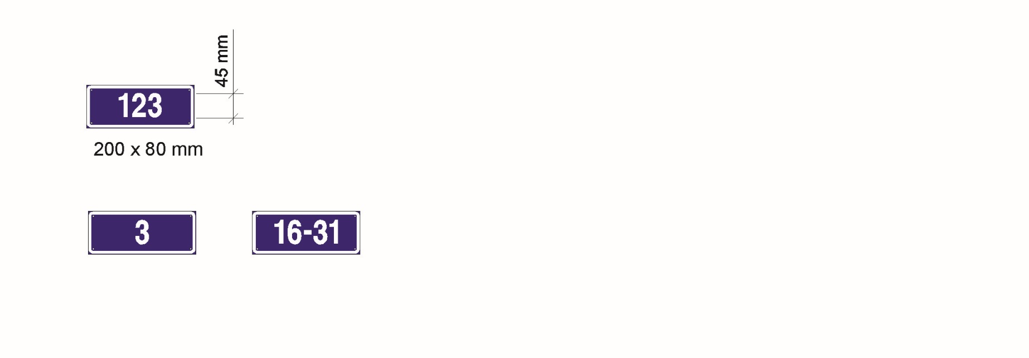

1. **Norādes plāksnes izmēri:**

200 mm (platums) x 80 mm (augstums)

1. **Norādes plāksnes materiāls un apdare:**
   1. pamatne – skārds - emaljēts, krāsots, aplīmēts ar līmplēvi vai alumīnija kompozīts (biezums 2 – 3 mm), aplīmēts ar līmplēvi;
   2. teksts, apmale – līmplēve
2. **Norādes plāksnes krāsas:**
   1. pamatne zila – krāsas kods RAL5013
   2. teksts, apmale balta – krāsas kods RAL 9003
3. **Norādes plāksnes teksta fonts un izmēri:**
   1. Helvetika Narrow (bold)
   2. lielo burtu, ciparu augstums 45 mm, līnijas biezums – 3 mm